Assignment 3

Xiang Yu-Ye
Mechanical Engineering
National Cheng Kung University
Tainan City East Dist. Daxue Rd., Taiwan
N16114445@gs.ncku.edu.tw

Abstract -使用LeNet對資料集分50個類別。

Index Terms – Deep Learning、LeNet5

I. Introduction
本次作業目標為使用Tensorflow or pytorch實現LeNet，所有code都放在。

II. Method
A. LeNet Architecture
Two Layer Net架構圖如Fig. 1.。Fig. 2.為trianing的Loss curve，以及trian&Test的accury，訓練300個epochs。
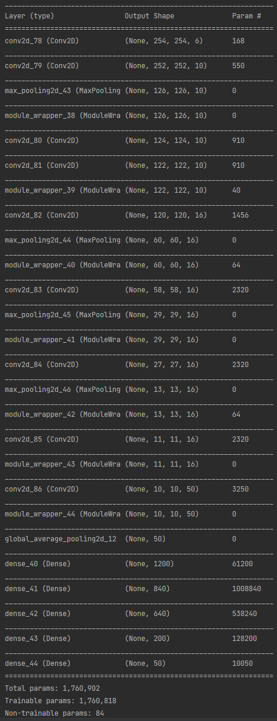
Fig. 1. LeNet Architecture

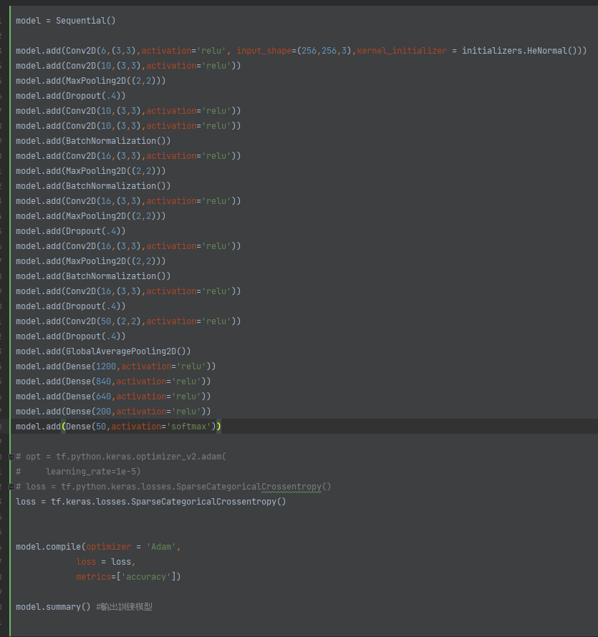
Fig. 2. LeNet hyprpapramter

B. Train&validation accuracy
Fig. 3.為Train&Validation accuracy curve，從結果來看最高的準確度為32%，並且有點overfitting，Fig. 4.為手刻的LeNet5的Loss Curve、train&test accury，最高為3%。 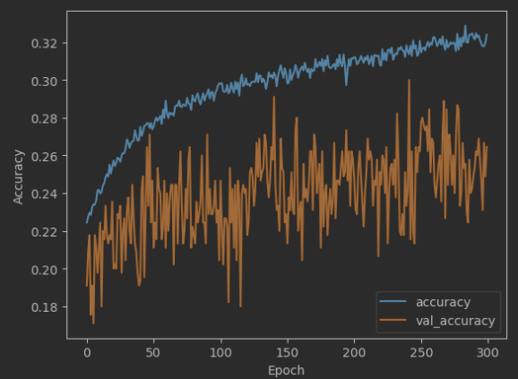
Fig. 3. Train&validation accury
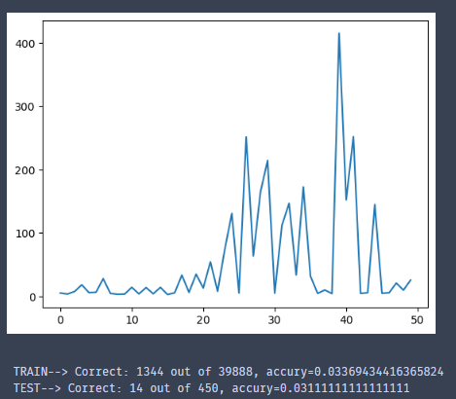
Fig. 4. LeNet5 Loss Curve、train&test accury

C. The predicted result on the validation set
Validation的accuracy如Fig. 5.，分為50個類別，Fig. 6. 為Test set的accuracy，可以看出Test set的accuracy稍微好一點，。
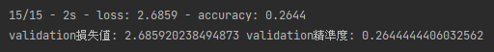
Fig. 5. Validation predict accuracy

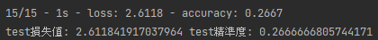
Fig. 6. Test predict accuracy

III. CONCLUSION
在寫作業的過程中對於資料的前處理還是不太會導致正確率一直提升不上去，有試著增加層數及降低Learning rate，卻還是沒有超過40%。

